...............................................................Д ХЯНАЛТЫН КАМЕР СУУРИЛУУЛАХ, АЖЛЫН ҮНИЙН САНАЛ БҮХИЙ ХҮСНЭГТ

ОГНОО 2017/ 5/11
ХЭНД: ....................................................д БЭЛТГЭСЭН:
Ж.БАТБОЛД / 99071182/
Үнийн саналын талаар тодруулах зүйл
Гарвал дээрх утсаар хандана уу

Манай “Классик Сити”ХХК-нь …....................................................................д хяналтын камер суурилуулах үнийн хүснэгтийг гарган илгээж байна.Үнийн хүснэгтийг IP камерын шийдлээр боловсрууллаа. Ажлын хүрээнд дараах зүйлийг хийж гүйцэтгэнэ. Баталгаат хугацаа 2 жил байна.

Үнийн саналыг дараах хүснэгтээс үзнэ үү:
№ | Зориулалт  Үзүүлэлт | Тоног төхөөрөмж |  | Хэмжээ  загвар |  | Тоо/Ш | Нэгж  Үнэ | Нийт үнэ
 | IP Камер,болон холбох төхөөрөмжүүд
1 | 1,3MP Дотор зориулалтын dome камер |  | TPILINK |  | Ш |  | 95 000
-TPILINK HD IP dome DS-2CD25 12F –IS
-Нягтрал: 1,3MP
-Харах өнцөг : 75 градус
-Өдрийн тусгал 40-50м
-Шөнийн тусгал 10-20м
-Дохио систем PAL/NTSC

2 | 2 mp Гадна зориулалтын камер |  | TPILINK |  |  |  |  |  |  | Ш |  |  |  |  |  |  |  |  |  |  |  | 115 000 |  |  |  |  | 495 000
 |  | -Нягтрал 2MP Full-HD  -Дохион систем PAL/NTSC  -Харах өнцөг 4mm линзтэй 75 градуст харна  -Өдөр шөнийн хэт ягаан туяаны шүүлтүүртэй ухаалаг IR технологи  -Гэрэл мэдрэгч:0.01 Lux@(F1.2, GC ON)Lux With IR camera | 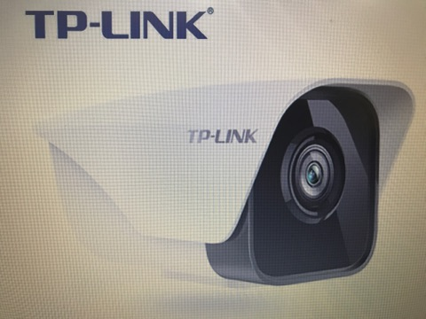
3 |  | Камерын бичигч NVR төхөөрөмж 16 сувагтай | JOVISION |  |  |  |  |  | ш |  |  |  |  |  |  |  |  | 380 000
4 |  | Камерын бичигч NVR төхөөрөмж 8 сувагтай | JOVISION |  |  |  |  |  | ш |  |  |  |  |  |  |  |  |  | 220 000
5 |  | Камерын бичигч NVR төхөөрөмж 4 сувагтай | JOVISION |  |  |  |  |  | ш |  |  |  |  |  |  |  |  |  | 160 000
-JOVISION NVR 32/16 ch
- Нийт 32 болон 16 IP камер холбох боломжтой
-HDMI болон VGA видео гаралтуудтай
-4TB хэмжээтэй 2ширхэг SATA хард залгах боломжтой
5 |  | Дэлгэц 32” инч | Funai |  |  | ш |  |  |  |  |  |  |  |  |  |  | 429 000
6 |  | Дэлгэц 19” инч | Acer |  | ш |  |  |  |  |  |  |  |  |  |  |  | 244 000
-Funai 32”инч LCD
-Acer 19”инч Led
7 |  | Хард диск 2TB ( 2000gb) | Seagate |  |  |  |  | ш |  |  |  |  |  |  |  |  |  |  |  | 195 000
8 |  | Хард диск 1TB ( 1000gb) | Seagate |  |  |  |  | ш |  |  |  |  |  |  |  |  |  |  |  | 145 000
11 |  | Дүрс болон тэжээлийн кабель утас | UTP Cat-5e |  |  |  |  | м |  |  |  |  |  |  |  |  |  |  |  | 550
12 |  | Свич Салаалагч 16 суваг |  | Tpilink |  |  | ш |  |  |  |  |  |  |  |  |  |  |  |  |  | 66 000
13 |  | Свич Салаалагч 8 суваг |  | Tpilink |  |  | ш |  |  |  |  |  |  |  |  |  |  |  |  |  | 39 000
14 |  | Тэжээлийн блок |  | 12v10a |  |  | м |  |  |  |  |  |  |  |  |  |  |  |  |  | 35 000
15 |  | Туслах матерал |  | Утас далдлагч,PVC хоолой Г/M
16 |  | Нийт үнэ |  | Камер тавихад шаардлагатай бүх тоног төрөөрөмжийн үнэ
17 |  | Суурилуулалтын хөлс  10% |  | Очиж суурилуулах инженеер техникийн ажилчдын хоол унаа байрлах байрны үнэ бүгд орсон
18 |  | Бүгд үнэ

